“Año del General Manuel Belgrano”

“Año del Bicentenario de la Autonomía Provincial”

ESCUELA Nº 237 “DR. RICARDO ROJAS”

AÑO: 2.020

GRADO: 1º SECCIÓN: A-B-C-D

TURNO: MAÑANA

SECUENCIA DIDÁCTICA DE DIAGNÓSTICO Y DE NIVELACIÓN

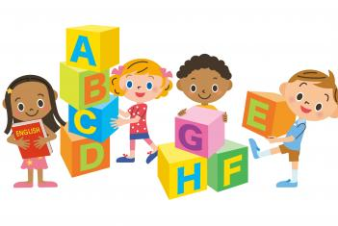

ÁREA: LENGUA

NOMBRE DE LA SECUENCIA: ¡CONOCIENDO EL MUNDO DE LAS LETRAS!

TIEMPO: SEMANA DEL 24 AL 30 DE AGOSTO DE 2.020

EJE:

* EN RELACIÓN LA COMPRENSION Y LA PRODUCCIÓN ORAL.
* EN RELACION CON LA LECTURA.
* EN RELACION CON LA ESCRITURA.

CONTENIDO:

* CONSIGNAS SIMPLES, SERIADAS, SENCILLAS. PREGUNTAS (CERRADAS Y ABIERTAS). RESPUESTAS. NARRACIÓN Y RE NARRACIÓN.
* ESTRATEGIAS COGNITIVAS DE PRE LECTURA, LECTURA Y POST LECTURA. LECTURA GLOBAL.
* CORRESPONDENCIA, GRAFEMA / FONEMA.
* DIRECCIONALIDAD DE LA ESCRITURA.

CAPACIDADES:

* RE NARRAR EL CUENTO ESCUCHADO, DESARROLLANDO VARIADAS ESTRATEGIAS DE LECTURA, VALORANDOLA COMO HERRAMIENTA FUNDAMENTAL PARA LA COMUNICACIÓN.
* RECONOCER LETRAS Y VOCALES, GRAFEMAS Y FONEMAS PARA USARLAS EN PALABRAS O FRASES SENCILLAS, EN LETRAS MAYÚSCULA Y MINÚSCULA DE IMPRENTA, COMO OTRAS FORMAS DE COMUNICAR SUS IDEAS.

EVALUACIÓN:

* INICIAL, PROCESUAL Y FORMATIVA DEL PROCESO.
* PRESENTACIÓN DE TRABAJOS EN TIEMPO Y FORMA.
* INTERÉS POR LA PROPUESTA.
* EJERCICIOS PARA COMPLETAR.
* REVISIÓN DIARIA DE LAS TAREAS.
* OBSERVACIÓN DIRECTA.

RECURSOS:

HUMANOS: DOCENTE- PADRE- ALUMNO

MATERIALES: LIBROS, FOTOCOPIAS.

DÍA 1

FECHA: 24 DE AGOSTO DE 2.020

SOY:

ÁREA: LENGUA

CONTENIDO: EL ABECEDARIO.

ACTIVIDAD INICIAL

RECONOCIMIENTO Y PRONUNCIACIÓN DEL GRAFEMA Y FONEMA DE CADA UNA DE LAS LETRAS DEL ABECEDARIO.

MIRA LOS TIPOS DE LETRAS DEL ABECEDARIO, PRONUNCIA LOS SONIDOS DE CADA UNA DE ELLAS.

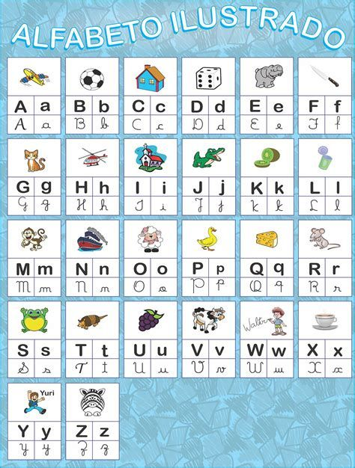

ACRIVIDAD DE DESARROLLO:

ESCRITURA DEL ABECEDARIO EN SUS CUATRO TIPOS DE LETRA

ESCRIBE EL ABECEDARIO SEGÚN SE INDICA.

IMPRENTA MAYÚSCULA

A-B- _________________________________________________________________________

_____________________________________________________________________________

_____________________________________________________________________________

IMPRENTA MINÚSCULA

a-b- _________________________________________________________________________

_____________________________________________________________________________

_____________________________________________________________________________

CURSIVA MAYÚSCULA

CURSIVA MINÚSCULA

ACTIVIDAD DE CIERRE: